Памятка потребителям: что нужно знать про обязательную маркировку безалкогольных напитков?
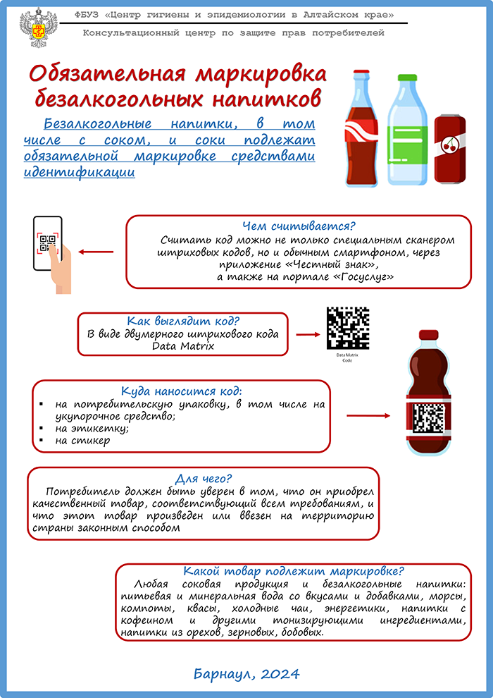
13.02.2024 по материалам сайта https://22.rospotrebnadzor.ru

